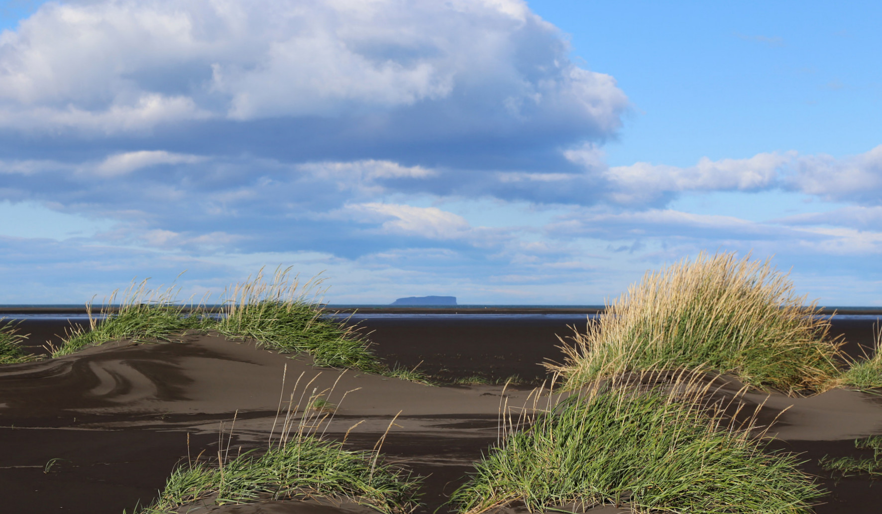
Landgræðslan [ártal]
Lg [ártal]/##

[Titill skýrslu]

Skýrsla nr.  Tilvísun nr. | [Lg ártal/##]  [málsnúmer] – [skjalalykill] |  | Dagsetning | [ártal.mán.dags í tölustöfum]
Fjöldi blaðsíðna | []
Forsíðumynd | [nafn ljósmyndara]

Heiti | [Titill skýrslu]
Höfundar | [nafn/nöfn höfunda]
Verkefnisstjóri | [nafn verkefnisstjóra]
Unnið fyrir | [nafn stofnunar/fyrirtækis í þolfalli]
Útdráttur | []

Undirskrift verkefnisstjóra
Efnisorð
[efnisorð]

Efnisyfirlit

Fyrirsögn 1
Millifyrirsögn 1 1
Millifyrirsögn 2 1
Heimildaskrá 3

Fyrirsögn
Lorem ipsum dolor sit amet, consectetur adipiscing elit. Aenean ut dignissim neque. Curabitur eget dui velit. Ut id congue magna. Etiam et accumsan massa. Fusce ultricies lectus in odio sagittis, vel commodo tortor feugiat. Nam nec risus ac risus rhoncus dapibus a a est. Donec elementum mollis erat in ullamcorper. Proin eget tincidunt nibh.
Duis nec est nec mauris interdum molestie nec sit amet metus. Aenean euismod, diam ut auctor iaculis, turpis risus consequat mauris, in auctor risus dui et sapien.

Millifyrirsögn 1
Fusce ut varius odio, feugiat tincidunt elit. Vestibulum eget odio a nunc laoreet aliquam ac non dolor. In vitae ligula nisi. In rutrum ipsum nisi, a pharetra metus pulvinar vitae. Sed id dignissim eros, viverra porttitor nisi. Morbi ac erat porta, rutrum dolor vel, maximus erat. Fusce dignissim malesuada porttitor.

Millifyrirsögn 2
Nam facilisis egestas urna. Integer tempus, leo vitae consequat commodo, dolor dui efficitur est, sed semper orci dui quis libero. Quisque tempus convallis ante sed rutrum. Phasellus.
Tafla 1. Texti við töflur skal vera byggður á stílnum Myndatexti og vera yfir allri töflunni. Þessi texti getur farið í tvær línur. Næsti stíll á eftir má vera Meginmál. Taflan sjálf hefur eigið stílsnið sem heitir Landgræðslan.
Titillína skal vera í feitletruðu
Dálkur 1 | Dálkur 2 | Dálkur 3
Dálkur 1 | Dálkur 2 | Dálkur 3
Dálkur 1 | Dálkur 3 | Dálkur 3

Meginmálstexti heldur áfram hér að neðan. Nam facilisis egestas urna. Integer tempus, leo vitae consequat commodo, dolor dui efficitur est, sed semper orci dui quis libero. Quisque tempus convallis ante sed rutrum. Phasellus.
Meginmálstexti heldur áfram hér að neðan. Nam facilisis egestas urna. Integer tempus, leo vitae consequat commodo, dolor dui efficitur est, sed semper orci dui quis libero. Quisque tempus convallis ante sed rutrum. Phasellus.
Meginmálstexti heldur áfram hér að neðan. Nam facilisis egestas urna. Integer tempus, leo vitae consequat commodo, dolor dui efficitur est, sed semper orci dui quis libero. Quisque tempus convallis ante sed rutrum. Phasellus.
Meginmálstexti heldur áfram hér að neðan. Nam facilisis egestas urna. Integer tempus, leo vitae consequat commodo, dolor dui efficitur est, sed semper orci dui quis libero. Quisque tempus convallis ante sed rutrum. Phasellus.
Meginmálstexti heldur áfram hér fyrir neðan. Nam facilisis egestas urna. Integer tempus, leo vitae consequat commodo, dolor dui efficitur est, sed semper orci dui quis libero. Quisque tempus convallis ante sed rutrum. Phasellus.
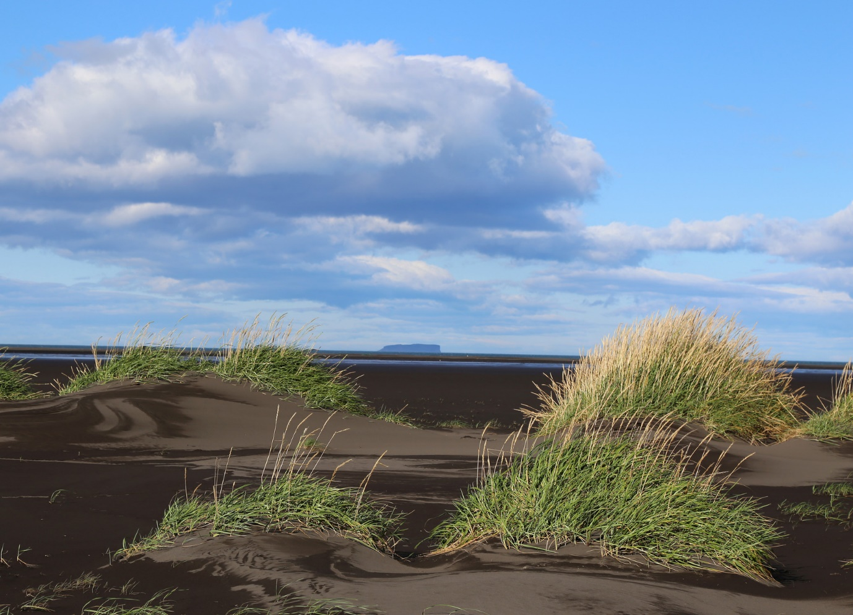
Mynd 1. Hér er myndatexti. Hann getur náð alveg út í enda og farið í eins margar línur og við viljum. Á bak við hann er sami stíll og við myndrit og töflur. Sá stíll heitir Myndatexti.
Meginmálstexti heldur áfram hér. Nam facilisis egestas urna. Integer tempus, leo vitae consequat commodo, dolor dui efficitur est, sed semper orci dui quis libero. Quisque tempus convallis ante sed rutrum. Phasellus.
Lorem ipsum dolor sit amet, consectetur adipiscing elit. Aenean ut dignissim neque. Curabitur eget dui velit. Ut id congue magna. Etiam et accumsan massa. Fusce ultricies lectus in odio sagittis, vel commodo tortor feugiat. Nam nec risus ac risus rhoncus dapibus a a est. Donec elementum mollis erat in ullamcorper. Proin eget tincidunt nibh.

Heimildaskrá
Ef þörf er á heimildaskrá á hún að byrja efst á nýrri síðu og skal vera byggð á stílnum Heimildaskrá (Proxima Nova Rg, 10 p., línubil 1,15 og greinarskil 9 p.).
Heimild 1, …. Lorem ipsum dolor sit amet, consectetur adipiscing elit. Aenean ut dignissim neque. Curabitur eget dui velit. Ut id congue magna.
Heimild 2. Etiam et accumsan massa. Fusce ultricies lectus in odio sagittis, vel commodo tortor feugiat.
Heimild 3. Nam nec risus ac risus rhoncus dapibus a a est. Donec elementum mollis erat in ullamcorper.

